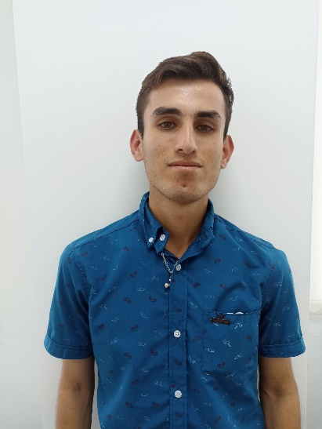

IDERLEY CARVAJAL GIRALDO
TÉCNICA PROFESIONAL EN PROCESOS EMPRESARIALES

Dirección: Vereda el Crucero
C.C. 1057788360 Manzanares Caldas
Numero de contacto:3192140573
E-mail: iderley7255@gmail.com

Perfil Profesional

Soy una persona organizada, amable con muchas ganas de aprender, soy capaz de adaptarme a cualquier circunstancia y dar siempre lo mejor de mí en cualquier proyecto, me gusta trabajar en equipo y aportar mis conocimientos en el momento en que se requieran. Dentro de mis habilidades cuento con la capacidad de identificar los procesos para la implementación de un proyecto productivo dentro de una empresa.

Experiencia Laboral

HACIENDA LA LINDA
Cargo: Supervisor de finca
Tiempo laborado: 3 años
Fecha inicial: 06/01/2019
Fecha final:

Funciones desarrolladas

Supervisar y llevar a cabo labores de las desyerbas de la hacienda. Y llevar un registro y cronograma de las actividades por realizar en determinadas fechas.

Información Académica

IES CINOC
TECNICO PROFESIONAL EN PROCESOS EMPRESARIALES (Cursando
)

Referencias

Profesionales
JULIAN VALEMCIA RINCON
Cargo: Independiente
Empresa: El silencio
Numero de contacto: 3163917990

Personales
LEONOR GIRALDO VARGAS
Cargo: Independiente
Empresa: Variedades leo
Numero de contacto: 3053879624

Para los efectos legales, certifico que todas las respuestas e informaciones anotadas por mí, en la presente Hoja de Vida, son veraces (C.S.T. Art 62 Núm. 1o) Régimen Laboral Colombiano

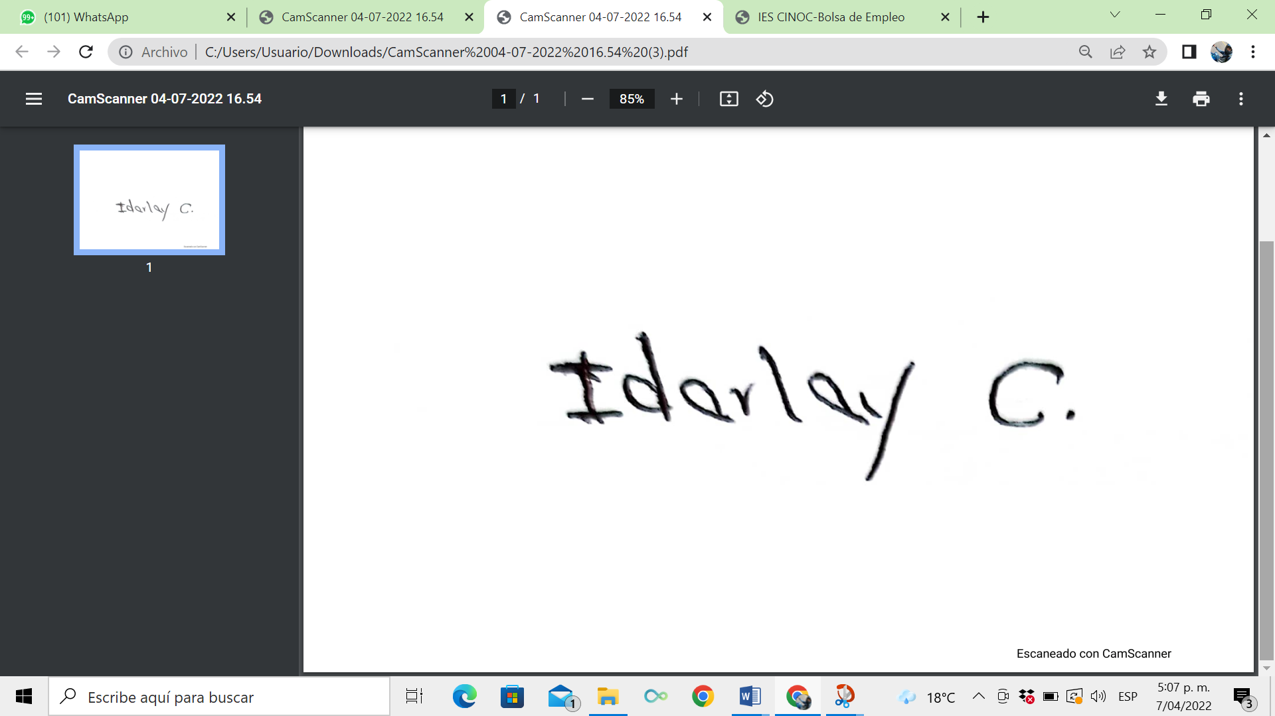
FIRMA
C.C 1057788360 Manzanares Caldas

